

Natal - Galinhos
03 dias / 02 noites

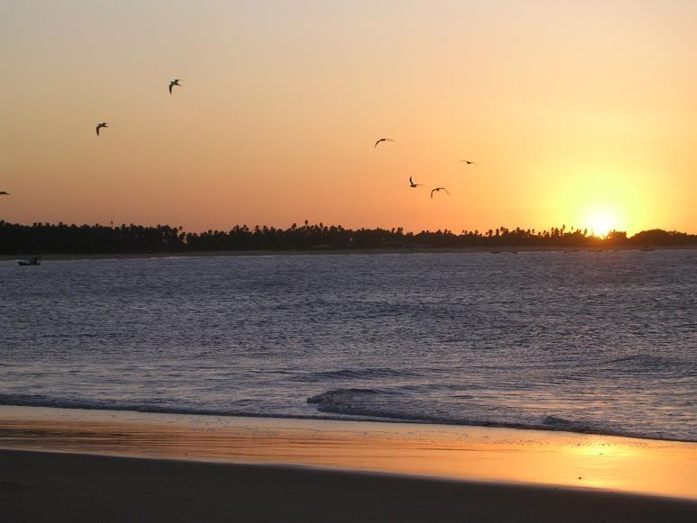
1º dia – Natal – São Miguel do Gostoso: Saída de Natal pela manhã, a nossa aventura terá início pelas lagoas de Pitangui e Jacumã, seguiremos então pela famosa praia de Genipabu e a distância contemplará suas imensas dunas, cartão postal de Natal. Percorremos, a partir de então, uma grande extensão de praias semi-desertas, e deslumbrantes pelo seu exotismo e beleza. Entre elas, destaca-se o Cabo de São Roque, considerado o ponto mais próximo do Continente Africano; Caraúbas e a imensidão dos seus coqueirais; Maracajaú, onde será servido o almoço, por conta dos clientes, em restaurante à beira mar. Após almoço partiremos em direção ao Cabo de
São Roque, ponto de nosso continente mais
próximo da África. Lá teremos a oportunidade de conhecer o seu imponente farol, um dos mais altos da América do Sul. A próxima e última parada do dia se dará em São Miguel do Gostoso. Jantar, por conta dos clientes e pernoite no local.
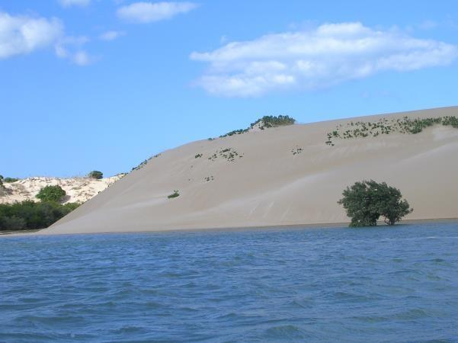
2º dia – São Miguel do Gostoso – Galinhos: após o café da manhã seguiremos para Galinhos. Local onde o tempo parou e ainda no século 21 voltamos literalmente ao passado. A região de Galinhos está localizada numa península entre as dunas e o mangue. Local ideal para pesca, mergulho ou simplesmente curtir as lindas paisagens. Após o check-in na pousada vamos fazer um lindo passeio de barco entre o manguezal e as dunas, conhecer os mistérios da região. Nesse passeio podemos fazer snorkling (material do cliente), pesca (podemos está providenciando) ou somente curtir o visual. Após o passeio retorno para a pousada, pernoite. Jantar e pernoite.

3º Dia: Galinhos – Natal (B): manhã livre. Em horário combinado com os clientes retorno para Natal, e dropoff dos clientes no hotel indicado e fim de nossos serviços.

“Nunca ande pelo caminho traçado, pois ele conduz somente até onde os outros foram”
Alexander Grahan Bell

Notas Importantes:

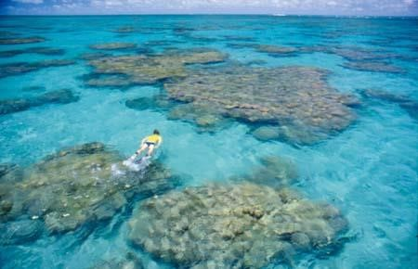
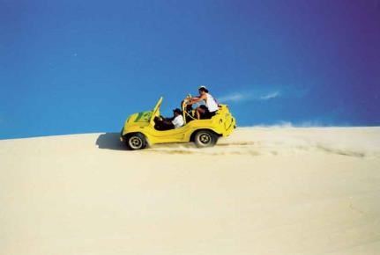
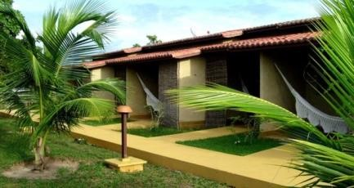
- – Os hotéis desse itinerário são geralmente pequenos e personalizados. Caso tenhamos grupos grandes ou em período de alta-temporada teremos que ver antecipadamente a disponibilidade dos mesmos.

- – Em Maracajaú Beach (1º dia) os clientes poderão participar de uma excursão aos parrachos (corais). É importante lembrar que esse passeio só
será oferecido na maré-baixa (despesas extras por conta dos clientes).

- – Na excursão de Land Rover 4x4 os clientes poderão fazer o passeio de bugre em Genipabu o carro para na praia e combina com os clientes onde apanhar em seguida (por conta dos clientes).

- – Na opção em que os clients vão conduzindo os próprios bugres é
IMPORTANTE passar para eles algumas regras: sempre seguir as orientações do carro “vassoura”; nem toda a excursão é 100% pelas praias e/ ou dunas e nas dunas de Genipabu somente bugueiros credenciados.

- – As opções de passeios na praia de GALINHOS são: passeio de barco (já incluído); pesca; quadriciclos ou simplesmente relaxar... (despesas por conta dos clientes).


- – Tanto o trajeto, como as paradas podem variar do exposto acima em função de restrições impostas pela maré. Por outro lado, podemos modificar o roteiro, no que diz respeito ao número, locais e tempo de paradas, desde que todos os participantes estejam de acordo e isso não venha a prejudicar o andamento geral da excursão. A decisão final é sempre do guia/condutor do veículo.



